La maîtresse sorcière.

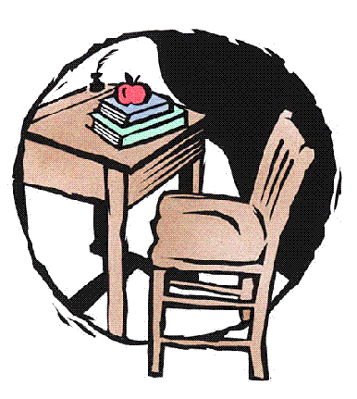
La maîtresse est une sorcière.
Quand elle se met en colère,
Voici comment ça se passe
Dans la classe :
- Si tu n’es pas sage, Marianne,
je te transforme en banane.
- Si tu n’es pas sage, Odile,
je te transforme en crocodile.
- Si tu n’es pas sage, Hubert,
je te transforme en vipère.
- Si tu n’es pas sage, Arnaud,
je te transforme en crapaud.

A toi maintenant, utilise au moins cinq des prénoms de tes camarades et transforme-les !

- Si tu n’es pas sage, …………………,
je te transforme en ………………….
- Si tu n’es pas sage, …………………,
je te transforme en ………………….
- Si tu n’es pas sage, …………………,
je te transforme en ………………….
- Si tu n’es pas sage, …………………,
je te transforme en ………………….
- Si tu n’es pas sage, …………………,
je te transforme en ………………….

